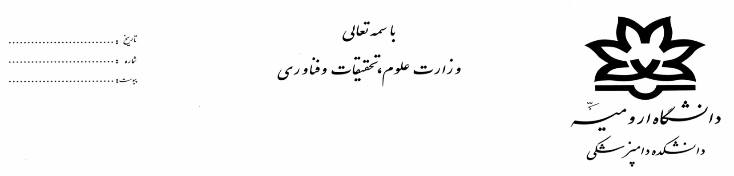
فرم جدید توزیع نسخ پایان‌نامه )دکتری عمومی)
نام و نام خانوادگی دانشجو: شماره دانشجویی:
مقطع تحصیلی: رشته تحصیلی:
عنوان پایان‌نامه:

ردیف | نام و نام خانوادگی/ واحد دریافت کننده پایان‌نامه | سمت در پایان‌نامه | تاریخ تحویل | امضاء
1 |  | استاد راهنمای اول
2 |  | استاد راهنمای دوم
3 |  | استاد مشاور
4 |  | داور- ( تحویل یک عدد (CD
5 |  | داور- ( تحویل یک عدد (CD
6 | کتابخانه دانشکده دامپزشکی | تحویل یک جلد پایان نامه به همرا هCD در قالب فایل WORD و PDF

